# Анализ детерминантов сбережений домашних хозяйств в РФ на региональном уровне

Содержание

Введение 4

Глава 1. Спецификация модели 6

1.1 Обоснование модели и сбор данных 6

1.2 Анализ данных 7

Глава 2. Построение эконометрической модели 10

2.1 Построение модели 10

2.2 Анализ эконометрической модели 12

Заключение 16

Список использованных источников 17

Приложения 18

**Введение**

Сбережения – это часть располагаемого дохода, которая предназначена для удовлетворения будущих потребностей. В данной работе подробно рассматриваются макроэкономические показатели влияющие на динамику сбережений в Российской Федерации, исследуются наиболее значимые из них.

Формирование сбережений домохозяйств изучается с использованием эконометрического моделирования, в частности, модели множественной линейной регрессии. Данная модель продемонстрировала адекватность, стабильность. Наши результаты показали, что валовой региональный продукт и индекс потребительских цен были наиболее значительными макроэкономическими детерминантами сбережений домашних хозяйств в регионах РФ.

**Целью** данной работы является построение регрессионной модели для выявления факторов, влияющих на динамику сбережений в Российской Федерации.

**Актуальность** исследования вытекает из необходимости определения факторов, влияющих на сбережения, поскольку стабильный рост экономики невозможен без масштабного привлечения инвестиционных ресурсов, одним из источников которых могут стать сбережения населения. Результаты исследования могут быть интересны для политиков, и предложенная модель может быть практически использована для прогнозирования сбережений в субъектах РФ.

Задачи:

* построение модели множественной линейной регрессии;
* определение факторов, влияющих на сбережения;
* анализ модели и проверка на адекватность
* проведение эконометрического моделирования с помощью R

**Объектом исследования** в данной работе является квартальные показатели сбережений РФ с 1995 по 2018.

**Предмет исследования.** Анализ факторов влияющих на сбережения при помощи эконометрического моделирования.

Научный вклад исследований заключается в эмпирическом определении наиболее значимых макроэкономических показателей, влияющих на сбережения домашних хозяйств.

Теоретической и методологической базой исследования послужили данные, взятые из «Единого архива экономических и социологических данных» (<http://sophist.hse.ru/>) и Росстата.

**Глава 1. Спецификация модели**

**1.1 Обоснование модели и сбор данных**

В данной части работы мы выберем факторы, которые согласно теоретическим и эмпиричским исследованиям могут объяснять уровень сбережений домашних хозяйств.

Для оценки параметров модели будем использовать данные из «Единого архива экономических и социологических данных» (<http://sophist.hse.ru/>) и Росстата.

Первая переменная - зависимая переменная ***sav*** - сбережения домашних хозяйств на душу населения в 2015 году на территории субъектов российской федерации (в текущих рыночных ценах; рублей)

Зависимые переменные — факторы, которые могут определять сбережения домашних хозяйств (все данные взяты за 2015 год). В нашем случае это:

* ***grp*** – валовой региональный продукт на душу населения в 2015 году (рублей);
* ***cons*** – фактическое конечное потребление домашних хозяйств на душу населения в 2015 году на территории субъектов российской федерации (в текущих рыночных ценах; рублей);
* ***inc*** - среднедушевые денежные доходы населения (в месяц; рублей)
* ***unemp*** – численность безработных (по данным выборочных обследований рабочей силы; тысяч человек);
* ***cpi*** – индексы потребительских цен (декабрь к декабрю предыдущего года; в процентах);
* ***debt*** - задолженность по кредитам в рублях, предоставленным кредитными организациями юридическим лицам (исходя из местонахождения заемщиков; на начало года; миллионов рублей)
* ***deprub*** - вклады (депозиты) физических лиц на рублевых счетах в сбербанке россии (на начало года; миллионов рублей)
* ***depcur*** - вклады (депозиты) физических лиц на валютных счетах в сбербанке россии (на начало года; миллионов рублей)
* ***inv*** - инвестиции в основной капитал на душу населения (в фактически действовавших ценах; рублей)
* ***emp*** - уровень занятости населения (по данным выборочных обследований рабочей силы; в процентах)
* ***dem*** - коэффициенты демографической нагрузки (оценка на конец года; на 1000 человек трудоспособного возраста приходится лиц нетрудоспособных возрастов)
* ***migr*** - коэффициенты миграционного прироста на 10 000 человек населения

**1.2 Анализ данных**

Перед тем как сроить модель множественной регрессии выполним описательную статистику выбранных переменных и построим графики, отражающие ависимости между переменными.

Исходные данные за 2015 год по 80 регионам и 3 городам (г. Москва, г. Санкт-Петербург, г. Севастополь).

Определим наличие выбросов с помощью ящичковой диаграммы:

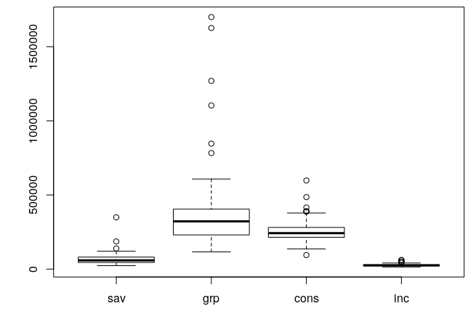

Рисунок 1 – Ящичковая диаграмма по переменным ***sav, grp, cons, inc***

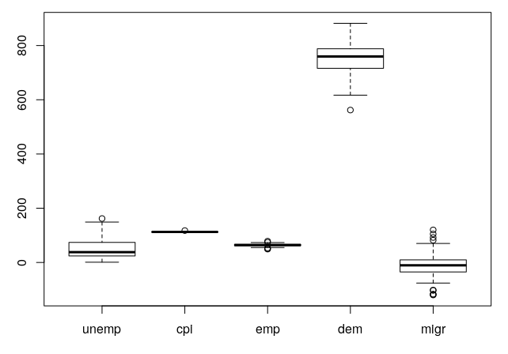

Рисунок 2 – Ящичковые диаграммы по переменным ***unemp***, ***cpi, emp, dem, migr***

Удаление выбросов требуется для выполнения предпосылок использования метода наименьших квадратов. После удаления выбросов осталось 75 субъкектов. Построим гистограммы для каждой из переменных и точечные диаграммы для каждой пары переменых.

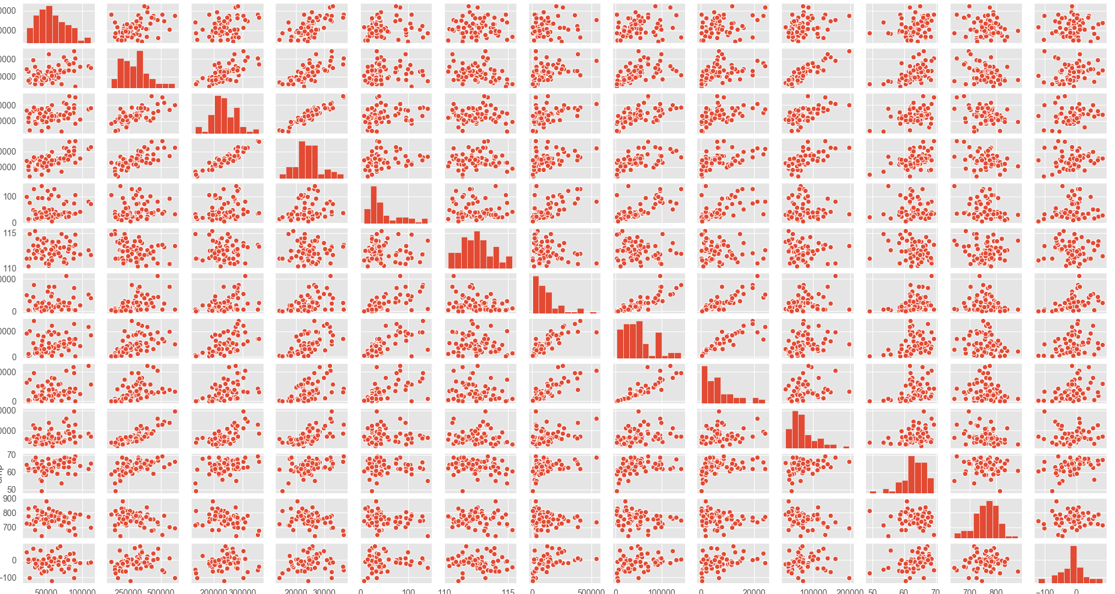Рисунок 3 – Диаграммы рассеяния и гистограммы для всех переменных

Рассмотрим описательную статистику выбранных показателей.

Таблица 1. Описательная статистика

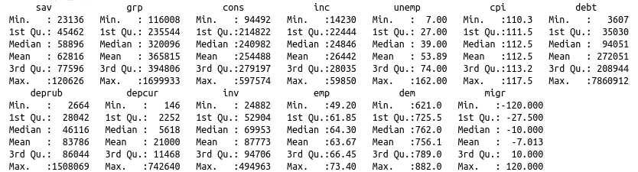

Из таблицы 1 можно увидеть, что в среднем сбережения домашних хозяйств по регионам в 2015 году на душу населения составляют 62816 рублей. А по гистограмме на рисунке 3 видно, что зависимая перменная имеет близкое к нормальному распределение.

Далее выполним корреляционный анализ, с помощью которого определим, как выбранные факторы влияют на сбережения и есть ли возможность наличия мультиколлениарности.

Таблица 2. Корреляционная матрица

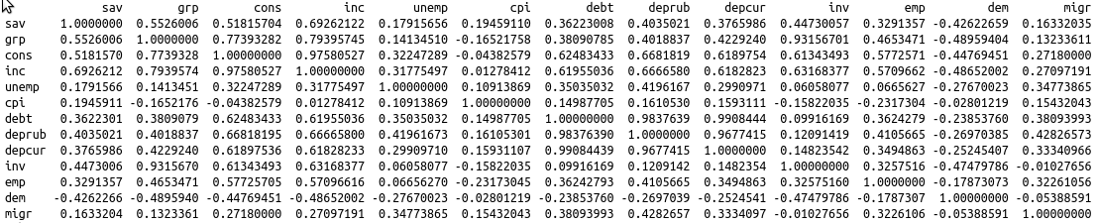 Анализируя корреляционную матрицу, значение коэффициента корреляции между переменными выше 0,7, говорит о возможном наличии мультиколлениарности, что можно формально определить с помощью теста VIF, что будет сделано в следующей главе.

**Глава 2. Построение эконометрической модели**

**2.1 Построение модели**

Для исследования наиболее влиятельных факторов, определяющих формирование сбережений в РФ, используется инструмент эконометрического моделирования. В частности, мы построим модель множественной линейной регрессии.

В таблице 3 представлена множественная регрессия влючающая в себя все регрессоры, однако коэффициент детерминации равный 1 и низкие значения некоторых статистик говорят о наличии мультиколлинерности.

Таблица 3. Линейная множественная регрессия со всеми регрессорами

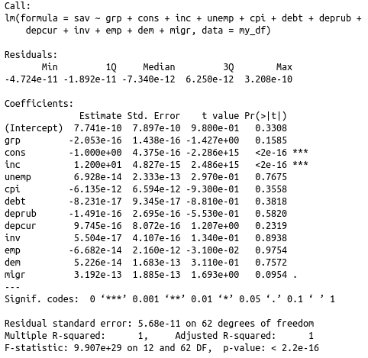

Для определения причины мультиколлинеарности проведем VIF-тест, результаты которого представлены в таблице 4:

Таблица 4. Тест VIF



Значения VIF>4 указывают на переменные из-за которых возникает мультиколлинеарность. Избавившись поочередно от переменных ***cons, inc, debt, deprub, depcur, inv*** получаем следующую модель (таблица 5), в которой значения VIF<4 для всех перменных (таблица 6).

Таблица 5. Линейная множественная регрессия без ***cons, inc, debt, deprub, depcur, inv***

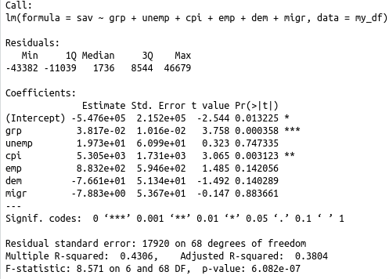

Таблица 6. Тест VIF для модели без ***cons, inc, debt, deprub, depcur, inv***



Значения статистики теста Рамсея RESET = 0.48897 и p-value = 0.4868 указывают на правильную спецификацию модели. F-тест говорит о том, что модель качественная, поскольку гипотеза об одновременной незначимости всех коэффциентов отвергается менее чем на 1% уровне значимости. Значения VIF<4 (Таблица 6) указывают на то, что мы избавились от мультиколлинеарности.

На остове критерия Стьюдента определим значимые коэффциенты и оставим в модели соответсвующие регрессоры, а также прологарифмируем переменные ***sav, grp.***

В результате имеем слеудующую модель (Таблица 7):

***log(sav) =*** ***-6.18998 +***  ***0.42975 * log(grp) +*** ***0.10421 * cpi***

Таблица 7. Линейная множественная регрессия ***log(sav) ~ log(grp) + cpi***

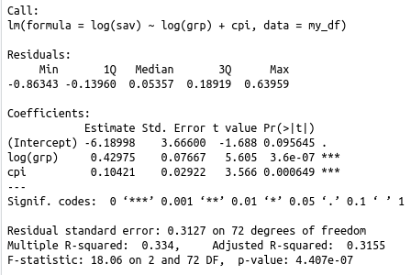

Проведем диагностику модели, чтобы убедиться, что построенная модель пригодна для исследования.

**2.2 Анализ эконометрической модели**

Коэффициент детерминации (таблица 7) свидетельствует о том, что изменения зависимой переменной ***log(sav)*** на 33.4 % объясняются изменениями включенных в модель объясняющих переменных  ***log(grp), cpi***.

Для проверки значимости параметров регрессии воспользуемся критерием Стьюдента: гипотеза о незначимости коэффцициентов при  ***log(grp), cpi*** отвергается на 1% уровне значимости. С помощью критерия Фишера определим качество модели. Значение F-statistic: 18.06 указывает на то, что гипотеза об одновременной незначимости всех коэффициентов отвергается на 1% уровне значимости. Отсюда делаем вывод, что построенная модель качественная.

Проверим мультиколлениарность, с помощью теста VIF:

Таблица 8. Тест VIF



Т.к. VIF<4, можно сделать вывод, что мультиколлениарность отсутствует.

Убедимся, что полученные методом наименьших квадратов оценки являются наилучшими в классе линейных несмещённых оценок. Для этого проверим выполнение условий Гаусса-Маркова:

1. Правильная спецификация модели;
2. нулевое математическое ожидание ошибок, для выполнения свойства несмещенности E(ei) = 0
3. постоянная дисперсия Var(ei) = const
4. детерминированность объясняющих переменных
5. ошибки некоррелированы cov(ei, ej) = 0
6. ошибки имеют нормальное распределение

Для проверки первого условия воспользуемся тестом Рамсея, который позволит оценить правильность спецификации модели.

Таблица 9. Тест Рамсея

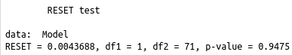

По результатам, указанным в таблице 9, нулевая гипотеза о верной спецификации модели не отвергается, т.к. p-значение > 0,05.

Для проверки второго условия рассчитаем математическое ожидание остатков модели. E(ei) = 4.619966e-18, следовательно свойство несмещенности будет выполняться.

Для проверки третьего условия воспользуемся тестом Бройша-Пагана, который позволит проверить наличие гетероскедастичности случайных ошибок регрессионной модели.

Таблица 10. Тест Бройша-Пагана

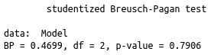

Т.к. значение статистики теста BP = 0.4699, и p-value = 0.7906, можем сделать вывод, что гипотеза о гомоскедастичности остатков не отвергается, следовательно условие три выполняется.

Для проверки отсутствия эндогенности необходимо рассчитать ковариацию между регрессорами и остатками:

Таблица 11. Расчет ковариации



В таблице 11 представлены расчеты ковариации, указывающие на то, что для обоих регрессоров ковариация с ошибками модели равна нулю, следовательно требование об отсутствии эндогенности выполняется.

Для проверки пятого условия воспользуемся тестом Дарбина-Уотсона, который позволит проверить наличие автокорреляции случайных ошибок регрессионной модели. Выполним проверку на автокорреляцию:

Таблица 12. Тест Дарбина — Уотсона



Значение статистики DW-statistic = 1.891446 и p-value > 0,05, указывают на то, что гипотеза об отсутствии автокорреляции перого порядка не отвергается.

Для проверки шестого условия воспользуемся тестом Харке-Бера, который позволит проверить нормальность распределения остатков. наличие автокорреляции случайных ошибок регрессионной модели.

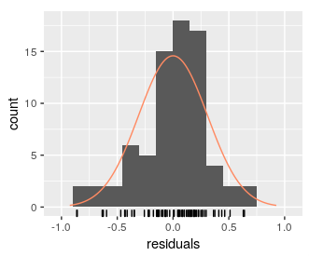

Рисунок 19 - Гистограмма остатков модели

Значения статистики JB = 1.7056 и p-value > 0.05 говорят о том, что гипотеза о нормальности остатков не отвергается.

Таблица 13. Тест Харке-Бера

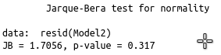

Вывод: все условия теоремы Гаусса-Маркова выполняются, следовательно, полученные методом наименьших квадратов оценки являются наилучшими в классе линейных несмещённых оценок.

Построенная модель пригодна является подлежит экономической интерпретации:

***log(sav) =*** ***-6.18998 +***  ***0.42975 * log(grp) +*** ***0.10421 * cpi***

C увеличением валового регионального продукта на душу населения в на 1% сбережения домашних хозяйств на душу населения растут на 0,43 % для соответствующего субъекта российской федерации.

C увеличением индекса потребительских цен на 1 (процент) сбережения домашних хозяйств на душу населения растут на 0, 104% для соответствующего субъекта российской федерации.

**Заключение**

Сбережения домохозяйств являются одним из важнейших показателей деятельности домохозяйств. Сбережения указывают на уровень жизни домохозяйства и формируют ресурсы для финансовых рынков, а также инвестиции в экономику страны. Микроэкономическое значение сбережений домохозяйств — обеспечение безопасности в условиях волатильности финансовой среды, а также накопление богатства. Как правило, сбережения домохозяйств оказывают влияние на всю макроэкономическую систему страны.

Мы изучили процесс формирования сбережений домохозяйств с помощью эконометрического моделирования, в частности, модели множественной линейной регрессии. Эконометрический анализ показал наиболее значимые макроэкономические показатели, которые влияют на формирование сбережений домохозяйств. Постдиагностика полученной модели показала, что остатки модели были гомоскедастичны, не автокоррелированы и нормально распределены. Кроме того, правильная спецификация модели была подтверждена тестом Рамсея (RESET-тест).

Возможно что анализ не выявил завистимости между сбержениями и факторами, которые мы выбрали на основе теоретических моделей, из-за несовершенности данных, наличия лага воздейтсвия факторов на изменение сбережений, а также влияние финансого кризиса в России 2014-2016 годов. Дальнейшие исследования могут быть направлены на изучение динамики сбережений с помощью соответствующих методов анализа временных рядов.

**Список использованных источников**

1. Батракова АГ. Сбережения домашних хозяйств: сущность, группировки и роль в современной экономике. Деньги и кредит. 2006(11):66-72.
2. Доугерти, К. Введение в эконометрику, 3-е изд. — М.: ИНФРА-М, 2001.
3. Единый архив экономических и социологических данных. — URL: http://sophist.hse.ru/.
4. Канторович, Г. Г. Лекции: Анализ временных рядов. Экономический журнал Высшей школы экономики, 6(1), 2002.
5. Магнус Я.Р., Катышев П.К., Пересецкий А.А. Эконометрика. Начальный курс – М.: Дело, 2007. – 400 с.
6. Мастицкий, С.Э. and Шитиков, В.К., 2014. Статистический анализ и визуализация данных с помощью R. Электронная книга, адрес доступа: http://r-analytics. blogspot. com.
7. Носко, В. П. Эконометрика. — М.: Дело, 2011.
8. Резник Г.А., Спирина С.Г. Мотивы формирования сбережений в реформируемом обществе. Социологические исследования. 2006(9):120-2.
9. «Российский мониторинг экономического положения и здоровья населения НИУ ВШЭ (RLMS-HSE)», проводимый Национальным исследовательским университетом - Высшей школой экономики и ЗАО «Демоскоп» при участии Центра народонаселения Университета Северной Каролины в Чапел Хилле и Института социологии РАН. (Сайты обследования RLMS-HSE: http://www.hse.ru/rlms, http://www.cpc.unc.edu/projects/rlms)».
10. Федеральная служба государственной статистики — URL: http://www.gks.ru//.

Приложение 1. Исходные данные.

|  |  |  |  |  |  |  |  |  |  |  |
| --- | --- | --- | --- | --- | --- | --- | --- | --- | --- | --- |
|  | sav | grp | cons | inc | unemp | cpi | debt | deprub | depcur | inv |
| Белгородская область | 87652.4 | 443086.2 | 252319.6 | 28331 | 33 | 111.4 | 215824 | 68474 | 23415 | 95036 |
| Брянская область | 62975.9 | 219575.8 | 241368.1 | 25362 | 29 | 113.2 | 72657 | 35208 | 3790 | 50641 |
| Владимирская область | 63309.8 | 255398.6 | 221438.2 | 23729 | 42 | 112.5 | 88074 | 50756 | 6875 | 51030 |
| Воронежская область | 57634.4 | 352926 | 301429.6 | 29922 | 52 | 113.6 | 265902 | 123215 | 15928 | 113475 |
| Ивановская область | 58895.5 | 165496.3 | 211776.5 | 22556 | 31 | 113.8 | 41024 | 31467 | 8089 | 24882 |
| Калужская область | 77527.6 | 331468.3 | 254908.4 | 27703 | 23 | 114.5 | 118047 | 46701 | 6978 | 91777 |
| Костромская область | 59206.7 | 241539 | 210097.3 | 22442 | 17 | 112.9 | 35996 | 19535 | 1902 | 41881 |
| Курская область | 66319.8 | 299723.7 | 243292.2 | 25801 | 24 | 113.9 | 165050 | 34033 | 3780 | 65920 |
| Липецкая область | 54236.5 | 395476.5 | 277743.5 | 27665 | 24 | 112.1 | 97241 | 48631 | 6009 | 100377 |
| Московская область | 101383.2 | 441778.2 | 351040.8 | 37702 | 129 | 113.9 | 1130498 | 461300 | 66568 | 85764 |
| Орловская область | 48610 | 269862.2 | 225338 | 22829 | 24 | 112.8 | 56597 | 28549 | 2363 | 62927 |
| Рязанская область | 65709.7 | 279032.6 | 225002.3 | 24226 | 25 | 112.3 | 89578 | 45506 | 5596 | 47839 |
| Смоленская область | 61618.2 | 267334.9 | 235465.8 | 24757 | 33 | 111.9 | 64293 | 35686 | 4863 | 57234 |
| Тамбовская область | 56730.2 | 326479.9 | 244337.8 | 25089 | 24 | 112.7 | 85078 | 40502 | 3836 | 111365 |
| Тверская область | 44964.4 | 260478.4 | 236483.6 | 23454 | 39 | 112.1 | 60344 | 51831 | 6474 | 56082 |
| Тульская область | 69460.7 | 315660.1 | 246019.3 | 26290 | 33 | 112.9 | 147828 | 56596 | 5519 | 69953 |
| Ярославская область | 82502.7 | 339699.5 | 245853.3 | 27363 | 37 | 113.9 | 127730 | 56568 | 8485 | 59317 |
| г. Москва | 120625.8 | 1103453 | 597574.2 | 59850 | 125 | 114.2 | 7860912 | 1508069 | 742640 | 125866 |
| Республика Карелия | 38880.4 | 334493.5 | 269723.6 | 25717 | 29 | 112.3 | 30699 | 29870 | 3093 | 51865 |
| Республика Коми | 88279.2 | 607941.9 | 302260.8 | 32545 | 33 | 113.2 | 27854 | 49124 | 6807 | 197456 |
| Архангельская область | 74236.4 | 523566.2 | 316783.6 | 32585 | 42 | 113 | 122244 | 61743 | 6263 | 146111 |
| Вологодская область | 96952.8 | 394135.5 | 210031.2 | 25582 | 42 | 112 | 97913 | 43322 | 5001 | 73245 |
| Калининградская область | 69518.1 | 337989.9 | 240981.9 | 25875 | 30 | 111.7 | 127528 | 48376 | 12093 | 70953 |
| Ленинградская область | 32232.1 | 480298 | 264731.9 | 24747 | 49 | 113.3 | 225330 | 53835 | 6100 | 127119 |
| Мурманская область | 90327.4 | 510830 | 351848.6 | 36848 | 35 | 113.4 | 29783 | 70482 | 8536 | 131399 |
| Новгородская область | 34239.1 | 389441.8 | 275036.9 | 25773 | 15 | 112.6 | 32859 | 22814 | 2795 | 112340 |
| Псковская область | 37719.5 | 204768.6 | 222800.5 | 21710 | 23 | 114.2 | 35586 | 23777 | 2533 | 42179 |
| г. Санкт-Петербург | 90247.5 | 580562.9 | 388972.5 | 39935 | 62 | 113.2 | 1515584 | 375274 | 118115 | 92811 |
| Республика Адыгея | 42537.6 | 183386.5 | 229214.4 | 22646 | 18 | 112.6 | 17703 | 9388 | 744 | 34988 |
| Республика Калмыкия | 27527.9 | 169111.1 | 143232.1 | 14230 | 15 | 111.4 | 8101 | 4234 | 456 | 59380 |
| Республика Крым | 1822.5 | 130569.9 | 186073.5 | 15658 | 69 | 127.6 | 2509 | - | - | 25023 |
| Краснодарский край | 57250.6 | 355017.1 | 319249.4 | 31375 | 162 | 112.7 | 683633 | 198231 | 29115 | 107029 |
| Астраханская область | 41551 | 314459.6 | 247133 | 24057 | 40 | 112.6 | 37298 | 31510 | 4123 | 110955 |
| Волгоградская область | 39188.3 | 288161.9 | 221439.7 | 21719 | 95 | 113.2 | 129827 | 85810 | 10161 | 78455 |
| Ростовская область | 33130.5 | 276426.8 | 285565.5 | 26558 | 130 | 112.1 | 404461 | 140800 | 19277 | 72997 |
| г. Севастополь | 46035.5 | 92899.6 | 168548.5 | 17882 | 17 | 121 | 540 | - | - | 16088 |
| Республика Дагестан | 43580.1 | 186370.4 | 277275.9 | 26738 | 140 | 114 | 34473 | 27534 | 1766 | 65791 |
| Республика Ингушетия | 82064.4 | 116007.9 | 94491.6 | 14713 | 68 | 117.5 | 6971 | 2664 | 294 | 42190 |
| Кабардино-Балкарская Республика | 34684.9 | 145555.1 | 194539.1 | 19102 | 43 | 115.3 | 43643 | 14831 | 1554 | 32883 |
| Карачаево-Черкесская Республика | 70880.5 | 143789.5 | 136335.5 | 17268 | 33 | 114.9 | 30225 | 7348 | 596 | 41944 |
| Республика Северная Осетия – Алания | 46505.5 | 181039.9 | 217530.5 | 22003 | 31 | 113.6 | 14479 | 17991 | 1237 | 36134 |
| Чеченская Республика | 90655.8 | 116119.8 | 184348.2 | 22917 | 106 | 114.8 | 19679 | 3031 | 187 | 42572 |
| Ставропольский край | 26796.9 | 217648.4 | 248831.1 | 22969 | 78 | 114.9 | 157995 | 100871 | 14677 | 45081 |
| Республика Башкортостан | 52109.8 | 323572 | 280650.2 | 27730 | 123 | 110.9 | 305409 | 96205 | 13684 | 78046 |
| Республика Марий Эл | 36795.1 | 241070.5 | 185360.9 | 18513 | 19 | 112.5 | 60314 | 16293 | 1532 | 58737 |
| Республика Мордовия | 53224 | 231878.3 | 161036 | 17855 | 19 | 111.1 | 94051 | 17618 | 2070 | 65272 |
| Республика Татарстан | 77664.4 | 474694.5 | 308195.6 | 32155 | 82 | 110.7 | 542390 | 95988 | 21056 | 159800 |
| Удмуртская Республика | 75336.7 | 328003.1 | 218111.3 | 24454 | 41 | 111.3 | 94214 | 40491 | 4518 | 53942 |
| Чувашская Республика | 35161.2 | 202375.2 | 184306.8 | 18289 | 33 | 111.5 | 95553 | 33183 | 3477 | 45036 |
| Пермский край | 108658.4 | 397621.4 | 275857.6 | 32043 | 82 | 112.6 | 256677 | 118138 | 24031 | 85826 |
| Кировская область | 53537.9 | 212548.3 | 212250.1 | 22149 | 36 | 111.1 | 57904 | 35322 | 3714 | 42862 |
| Нижегородская область | 89020.8 | 327474.2 | 281047.2 | 30839 | 75 | 112.2 | 360226 | 131112 | 19423 | 71991 |
| Оренбургская область | 53718.5 | 387829.7 | 221729.5 | 22954 | 49 | 110.4 | 120113 | 54182 | 6876 | 84709 |
| Пензенская область | 43557.5 | 248853.4 | 218270.5 | 21819 | 33 | 111.3 | 67432 | 46116 | 4164 | 65852 |
| Самарская область | 57054.5 | 386473.7 | 275813.5 | 27739 | 60 | 112.7 | 347439 | 147614 | 44810 | 94376 |
| Саратовская область | 45959.6 | 247963.4 | 194940.4 | 20075 | 59 | 111.7 | 152591 | 81248 | 9557 | 56270 |
| Ульяновская область | 66944.2 | 239209.8 | 206403.8 | 22779 | 32 | 113.8 | 78836 | 43599 | 4103 | 63060 |
| Курганская область | 50409.4 | 207554.2 | 196562.6 | 20581 | 32 | 114 | 31161 | 20425 | 1724 | 32156 |
| Свердловская область | 61532 | 411077.3 | 356128 | 34805 | 149 | 114 | 509067 | 154007 | 25347 | 80847 |
| Тюменская область | 111364.9 | 1625998.2 | 387763.1 | 41594 | 95 | 112.6 | 518059 | 156514 | 107294 | 489902 |
| Челябинская область | 61615.3 | 334471.3 | 233320.7 | 24578 | 129 | 112 | 380843 | 96120 | 15595 | 62086 |
| Республика Алтай | 25411.8 | 194825.4 | 193636.2 | 18254 | 10 | 112.5 | 12750 | 4254 | 222 | 56824 |
| Республика Бурятия | 49655.3 | 208239.8 | 256104.7 | 25480 | 42 | 110.7 | 62513 | 18135 | 1839 | 36945 |
| Республика Тыва | 43916.8 | 150258.3 | 139035.2 | 15246 | 23 | 111.4 | 3634 | 3186 | 146 | 41130 |
| Республика Хакасия | 25753.7 | 320095.8 | 223714.3 | 20789 | 15 | 110.3 | 15577 | 10939 | 804 | 55828 |
| Алтайский край | 44747.4 | 206712.2 | 207072.6 | 20985 | 95 | 112.4 | 130307 | 64590 | 10815 | 32988 |
| Забайкальский край | 47503.8 | 229303.6 | 228256.2 | 22980 | 56 | 114.3 | 20864 | 29800 | 2079 | 70291 |
| Красноярский край | 53428.2 | 565272.3 | 271795.8 | 27102 | 93 | 110.6 | 382927 | 99141 | 7856 | 138636 |
| Иркутская область | 67404.6 | 419885.1 | 201935.4 | 22445 | 103 | 112.2 | 179628 | 90356 | 11558 | 85372 |
| Кемеровская область | 56810.8 | 309637.3 | 205113.2 | 21827 | 106 | 111.5 | 231636 | 88513 | 11379 | 62643 |
| Новосибирская область | 23135.6 | 356086.5 | 266976.4 | 24176 | 99 | 111.4 | 248911 | 92103 | 12709 | 59698 |
| Омская область | 74140.8 | 311973.3 | 235927.2 | 25839 | 72 | 110.9 | 137361 | 53204 | 6871 | 47626 |
| Томская область | 80758.7 | 440395.6 | 217393.3 | 24846 | 40 | 112.4 | 75200 | 31672 | 5230 | 97575 |
| Республика Саха (Якутия) | 75326.3 | 782629.4 | 378333.7 | 37805 | 37 | 110.5 | 73604 | 36672 | 2141 | 206651 |
| Камчатский край | 139350 | 542797.4 | 352998 | 41029 | 8 | 112.6 | 28193 | 20877 | 3178 | 72151 |
| Приморский край | 111523.7 | 371098.6 | 284272.3 | 32983 | 73 | 111.9 | 202065 | 86279 | 11661 | 72085 |
| Хабаровский край | 82367.5 | 427651 | 357084.5 | 36621 | 39 | 113.1 | 132787 | 70231 | 6171 | 85308 |
| Амурская область | 81219.1 | 342762.6 | 281144.9 | 30197 | 24 | 112.8 | 32990 | 26953 | 2128 | 126537 |
| Магаданская область | 186593.3 | 846400.3 | 415482.7 | 50173 | 4 | 113.1 | 17594 | 15918 | 1949 | 412113 |
| Сахалинская область | 109333.9 | 1699932.7 | 485686.1 | 49585 | 18 | 110.6 | 30302 | 38772 | 5618 | 494963 |
| Еврейская автономная область | 58214.1 | 268310.6 | 234909.9 | 24427 | 7 | 111.1 | 3607 | 5150 | 377 | 71826 |
| Чукотский автономный округ | 348999.7 | 1269343.9 | 390680.3 | 61640 | 1 | 111.1 | 5183 | 5750 | 171 | 290634 |

Приложение 2. Код программы R:

my_df <- read.csv(file="savings.csv", header=TRUE, sep=",")

boxplot(my_df[1:4])

boxplot(my_df[c(5,6,11,12,13)])

outlier_values <- boxplot.stats(my_df$sav)$out

my_df <- my_df[-which(my_df$sav %in% c(outlier_values, 34684.9, 26796.9)),]

summary(my_df)

cor(my_df)

Model1 <- lm(sav ~ grp+cons+inc+unemp+cpi+debt+ deprub + depcur + inv + emp + dem + migr,data = my_df)

summary(Model1)

vif(Model1)

Model2 <- lm(sav ~ grp+unemp+cpi+ emp + dem + migr,data = my_df)

summary(Model2)

vif(Model2)

resettest(Model2, power = 2)

durbinWatsonTest(Model2)

Model <- lm(log(sav) ~ log(grp) + cpi , data = my_df)

summary(Model)

vif(Model)

resettest(Model, power = 2)

mean(resid(Model))

bptest(Model)

df_check <- data.frame(grp = log(my_df$grp), cpi=my_df$cpi)

cov(resid(Model),df_check)

durbinWatsonTest(Model)

jb.norm.test(resid(Model))

plot(resid(Model))

hist(resid(Model))